Министерство культуры, по делам национальностей и архивного дела
Чувашской Республики
БПОУ «Чебоксарское художественное училище (техникум)»
Минкультуры Чувашии

УТВЕРЖДЕНО
приказом директора БПОУ «Чебоксарское
художественное училище (техникум)» Минкультуры Чувашии
от 20 августа 2018 года № 43-о

РАБОЧАЯ ПРОГРАММА
учебной дисциплины
ОГСЭ.01.Основы философии
для специальности
53.02.09Театрально-декорационное искусство

Чебоксары - 2018
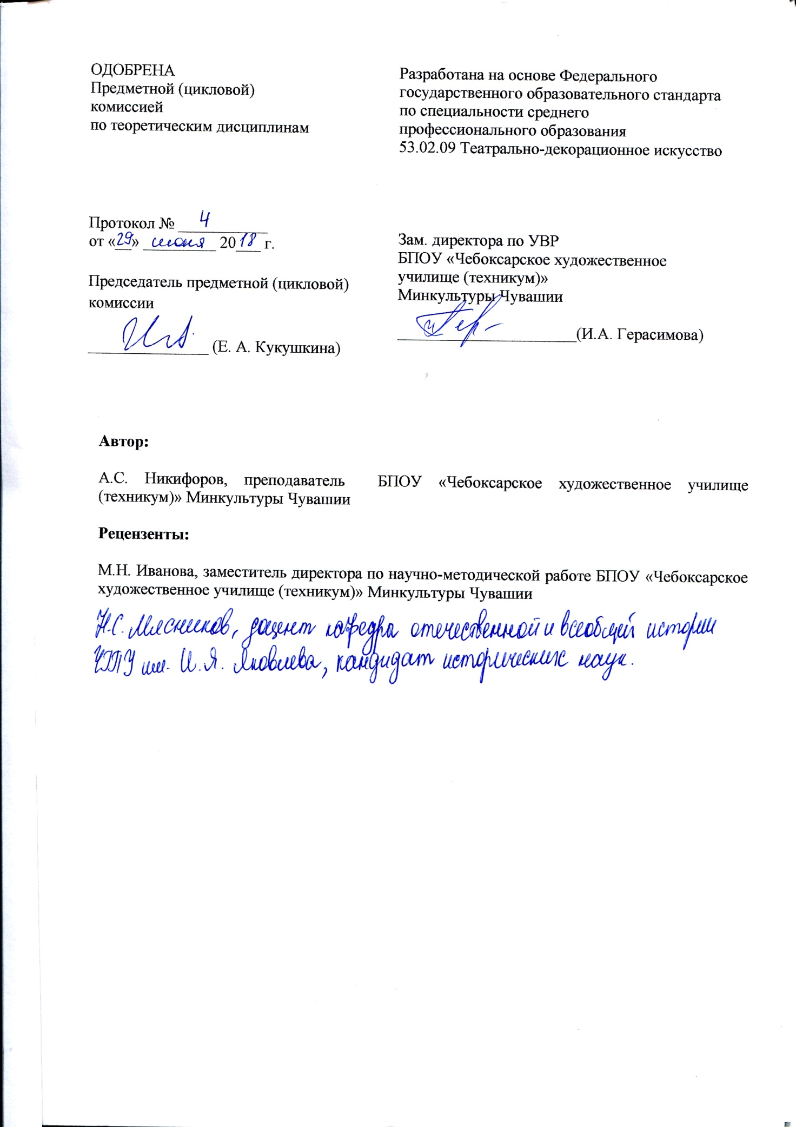

СОДЕРЖАНИЕ

1. ПАСПОРТ РАБОЧЕЙ ПРОГРАММЫ УЧЕБНОЙ ДИСЦИПЛИНЫ

2. СТРУКТУРА И СОДЕРЖАНИЕ УЧЕБНОЙ ДИСЦИПЛИНЫ

3. УСЛОВИЯ РЕАЛИЗАЦИИ РАБОЧЕЙ ПРОГРАММЫ УЧЕБНОЙ ДИСЦИПЛИНЫ

4. КОНТРОЛЬ И ОЦЕНКА РЕЗУЛЬТАТОВ ОСВОЕНИЯ УЧЕБНОЙ ДИСЦИПЛИНЫ

1. ПАСПОРТ ПРОГРАММЫ УЧЕБНОЙ ДИСЦИПЛИНЫ
ОГСЭ.01.Основы философии
1.1. Область применения программы
Рабочая программа учебной дисциплины является частью основной профессиональной образовательной программы в соответствии с ФГОС по специальности СПО 53.02.09 Театрально-декорационное искусство.
Программа может использоваться другими образовательными учреждениями профессионального и дополнительного образования, реализующими образовательную программу среднего общего образования.

1.2. Место учебной дисциплиныв структуре основной профессиональной образовательной программы:
Данная дисциплина входит в профессиональную подготовку и относится к общему гуманитарному и социально-экономическому циклу.В результате изучения дисциплины обучающийся должен овладеть общими компетенциями, включающими в себя способность:

ОБЩИЕ КОМПЕТЕНЦИИ
ОК 1. Понимать сущность и социальную значимость своей будущей профессии, проявлять к ней устойчивый интерес.
ОК 3. Решать проблемы, оценивать риски и принимать решения в нестандартных ситуациях.
ОК 4. Осуществлять поиск, анализ и оценку информации, необходимой для постановки и решения профессиональных задач, профессионального и личностного развития.
ОК 5. Использовать информационно-коммуникационные технологии для совершенствования профессиональной деятельности.
ОК 6. Работать в коллективе и команде, обеспечивать ее сплочение, эффективно общаться с коллегами, руководством, потребителями.
ОК 7. Брать на себя ответственность за работу членов команды (подчиненных), результат выполнения заданий.
ОК 8. Самостоятельно определять задачи профессионального и личностного развития, заниматься самообразованием, осознанно планировать повышение квалификации.

1.3. Цели и задачи учебной дисциплины – требования к результатам освоения учебной дисциплины:

В результате освоения дисциплины обучающийся должен:
уметь:
ориентироваться в наиболее общих философских проблемах бытия, познания, ценностей, свободы и смысла жизни как основах формирования культуры гражданина и будущего специалиста;
знать:
основные категории и понятия философии;
роль философии в жизни человека и общества;
основы философского учения о бытии;
сущность процесса познания;
основы научной, философской и религиозной картин мира;
об условиях формирования личности, свободе и ответственности за сохранение жизни, культуры, окружающей среды;
о социальных и этических проблемах, связанных с развитием и использованием достижений науки, техники и технологий.

1.4. Количество часов на освоение программы учебной дисциплины:

максимальной учебной нагрузки обучающегося_56_часов, в том числе:
обязательной аудиторной учебной нагрузки обучающегося_48_ часов;
самостоятельной работы обучающегося_8_часов.

2. СТРУКТУРА И СОДЕРЖАНИЕ УЧЕБНОЙ ДИСЦИПЛИНЫ

2.1. Объем учебной дисциплины и виды учебной работы

Виды учебной работы | Объем часов | 4курс
 |  | VIIIсем.
Максимальная учебная нагрузка (всего) | 56 | 56
Обязательная аудитория учебная нагрузка (всего) | 48 | 48
в том числе:
лабораторные занятия  (не предусмотрено) | - | -
практические занятия | - | -
контрольные работы | - | -
курсовая работа (проект)
(не предусмотрено)
Самостоятельная работа обучающегося (всего) | 8 | 8
в том числе:
самостоятельная работа над курсовой работой (проектом) (если предусмотрено)  (не предусмотрено) | - | -
внеаудиторная самостоятельная работа: работа над материалом учебника, конспектом лекций, написание эссе, составление кроссворда, тематических таблиц, конспекта, сравнительных характеристик | 8 | 8
Итоговая аттестация в форме |  | Дифференцированный зачет

2.2. Тематический план и содержание учебной дисциплины
ОГСЭ.01. Основы философии

Наименование разделов и тем | Содержание учебного материала, лабораторные работы и практические занятия,  самостоятельная работа обучающихся | Объем часов | Уровень освоения
1 | 2 | 3 | 4
Раздел 1. Предмет философии и ее история. |  | 24 (3)
Тема 1.1  Основные понятия и предмет философии | Содержание учебного материала | 6
 | Предмет и определение философии. Характерные черты философии: понятийность, логичность, дискурсивность. | 2 | 2
 | Основные разделы философского знания. | 2 | 2
 | Роль философии в структуре мировоззрения. | 2 | 22
 | Самостоятельная работа обучающихся  Выписать из философского словаря определение понятий «логика», «философия», «дискурсивность» | 1
Тема 1.2.  Философия Древнего мира и средневековая философия | Содержание учебного материала | 6
 | Предпосылки философии в древнем мире (Китай и Индия) | 2 | 2
 | Становление философии в Древней Греции и Древнем Риме. | 2 | 2
 | Средневековая философия: патристика и схоластика | 2 | 2
 | Самостоятельная работа обучающегося  Составить кроссворд «Философские школы и учение о первоначалах». | 0,5
Тема 1.3.  Философия Возрождения и Нового времени | Содержание учебного материала | 8
 | Гуманизм и антропоцентризм эпохи Возрождения | 2 | 2
 | Особенности философии Нового времени: рационализм и эмпиризм в теории познания. | 2 | 2
 | Немецкая классическая философия. | 2 | 2
 | Философия позитивизма и эволюционизма | 2 | 2
 | Самостоятельная работа обучающихся  Составить сравнительную таблицу «Отличия рационализма и эмпиризма как философских направлений».  Ответить на вопрос: «Почему позитивизм как философия науки появился в XIX веке?» | 0,5
Тема 1.4.  Современная философия | Содержание учебного материала | 4
 | Основные направления философии ХХ века: неопозитивизм, прагматизм и  экзистенциализм. Философия бессознательного. | 2 | 2
 | Особенности русской философии. Русская идея. | 2 | 2
 | Самостоятельная работа обучающихся  Изучить главные особенности русской философии на основе В.С. Соловьева «Русская идея». | 1
Раздел 2. Структура и основные направления философии |  | 24 (5)
Тема 2.1. Методы философии и ее внутреннее строение | Содержание учебного материала | 4
 | Этапы философии: античный, средневековый, Нового времени, ХХ века. Основные  картины мира. Основные картины мира. | 2 | 2
 | Методы философии: формально-логический, диалектический, прагматический, системный, и др. Строение философии и ее основные направления | 2 | 2
 | Самостоятельная работа обучающихся  Написать эссе «Философская система нашего времени: основные черты». | 0,5
Тема 2.2.  Учение о бытии и теория познания | Содержание учебного материала | 4
 | Онтология – учение о бытии. | 2 | 2
 | Гносеология – учение о познании. | 2 | 2
 | Самостоятельная работа обучающихся  Охарактеризовать онтологические и гносеологические проблемы современности. | 1
Тема 2.3.  Социальная философия: общество, культура, цивилизация | Содержание учебного материала | 4
 | Общество как система.  Общество как процесс. | 2 | 2
 | Культура и цивилизация | 2 | 2
 | Самостоятельная работа обучающихся  Выписать основные понятия и положения, характеризующие общество как единую целостную динамическую систему. | 0,5
Тема 2.4.  Место философии в духовной культуре и ее значение | Содержание учебного материала | 4
 | Философия как рациональная отрасль духовной культуры. | 2 | 2
 | Структура философского творчества. Самостоятельная работа обучающихся  Выписать основные понятия и положения, характеризующие общество как единую целостную динамическую систему. | 2 | 2
 | Самостоятельная работа обучающихся:  Написать эссе «Философия и смысл жизни» | 1
Тема 2.5.  Философская антропология: проблема человека | Содержание учебного материала | 4
 | Проблема сущности человека в истории философии.  Философия о происхождении человека и о его природе. | 2 | 2
 | Ценности человеческого существования | 2 | 2
 | Самостоятельная работа обучающихся  Охарактеризовать человеческую деятельность и ее основные виды. | 1 | 2
Тема 2.6. Философское осмысление глобальных проблем современности | Содержание учебного материала | 4
 | Общество и природа.  Современная техническая цивилизация. | 2 | 2
 | Римский клуб и исследование глобальных проблем.  Философия и современный мир | 2 | 2
 | Самостоятельная работа обучающихся  Охарактеризовать главные глобальные проблемы современности | 1 | 2
Дифференцированный зачет
Итого за 8 семестр
Максимальная учебная нагрузка (всего) - 56
Обязательная аудиторная учебная нагрузка (всего) – 48
Самостоятельная работа обучающегося (всего)– 8
Всего |  | 56 (48+8)

Для характеристики уровня освоения учебного материала используются следующие обозначения:
1. – ознакомительный (узнавание ранее изученных объектов, свойств);
2. – репродуктивный (выполнение деятельности по образцу, инструкции или под руководством)
3. – продуктивный (планирование и самостоятельное выполнение деятельности, решение проблемных задач)

3. условия реализации программы учебноЙ ДИСЦИПЛИНЫ
ОГСЭ.01. Основы философии

3.1. Требования к минимальному материально-техническому обеспечению
Для реализации программы учебной дисциплины предусмотрены следующие специальные помещения:
кабинетгуманитарных и социально-экономических дисциплин, оснащенный оборудованием:
- комплект мебели;
- 1 рабочее место преподавателя;
- доска;
- технические средства обучения: персональный компьютер (ноутбук), колонки;
- наглядные и дидактические пособия.

  - Информационное обеспечение обучения
Перечень рекомендуемых учебных изданий, Интернет-ресурсов, дополнительной литературы

Основная литература:
1. Горелов А.А. Основы философии: учебник для студентов СПО / А.А. Горелов. - М.: Академия, 2018. - 320с.

Дополнительная литература:
1. Вечканов В.Э. Философия [Электронный ресурс]: учебное пособие/ Вечканов В.Э.— Электрон.текстовые данные.— Саратов: Ай Пи Эр Медиа, 2019.— 210 c.— Режим доступа: http://www.iprbookshop.ru/79824.html.— ЭБС «IPRbooks»
2. Ромащенко М.А. Античная философия (досократический период) [Электронный ресурс]: учебное пособие/ Ромащенко М.А., Ромащенко А.А., Довгаленко Н.В.— Электрон.текстовые данные.— Саратов: Ай Пи Эр Медиа, 2019.— 100 c.— Режим доступа: http://www.iprbookshop.ru/83261.html.— ЭБС «IPRbooks»
3. Кащеев С.И. Философия [Электронный ресурс]: учебное пособие/ Кащеев С.И.— Электрон.текстовые данные.— Саратов: Ай Пи Эр Медиа, 2019.— 64 c.— Режим доступа: http://www.iprbookshop.ru/79689.html.— ЭБС «IPRbooks»
4. Кризисы культуры и авторы на границе эпох в литературе и философии [Электронный ресурс]/ И.П. Смирнов [и др.].— Электрон.текстовые данные.— СПб.: Петрополис, 2013.— 264 c.— Режим доступа: http://www.iprbookshop.ru/20319.html.— ЭБС «IPRbooks»
5.Ратников В.П. Философия [Электронный ресурс]: учебник для студентов вузов/ Ратников В.П., Островский Э.В., Юдин В.В.— Электрон.текстовые данные.— М.: ЮНИТИ-ДАНА, 2014.— 671 c.— Режим доступа: http://www.iprbookshop.ru/21009.html.— ЭБС «IPRbooks»

Интернет-ресурсы:
1. http://labrip.com/- общие вопросы философии.
2. http://www.filocofia-totl.narod.ru/ - история философии и задания
3. http://intencia.ru/FAQ- 5html – актуальные проблемы философии.

Контроль и оценка результатов освоения учебноЙ ДИСЦИПЛИНЫ

Контрольи оценкарезультатов освоения дисциплины осуществляется преподавателем в процессе проведенияустного опроса, а также выполнения обучающимися индивидуальных заданий.
Формой итоговой аттестации является дифференцированный зачет.

Результаты обучения  (освоенные умения, усвоенные  знания) | Коды формируемых профессиональных и общих  компетенций | Формы и методы контроля и оценки  результатов обучения
Освоенные умения:
- ориентироваться в наиболее общих философских проблемах бытия, познания, ценностей, свободы и смысла жизни как основах формирования культуры гражданина и будущего специалиста; | ОК 1  ОК 3  ОК 4  ОК 5  ОК 6  ОК 7  ОК 8 | Оценка выполнения самостоятельных работ,  дифференцированный зачет
Усвоенные знания:  - основные категории и понятия философии;  роль философии в жизни человека и общества;  основы философского учения о бытии;  - сущность процесса познания;  основы научной, философской и религиозной картин мира;  - об условиях формирования личности, свободе и ответственности за сохранение жизни, культуры, окружающей среды;  -о социальных и этических проблемах, связанных с развитием и использованием достижений науки, техники и технологий. | ОК 1  ОК 3  ОК 4  ОК 5  ОК 6  ОК 7  ОК 8 | Устный опрос,оценка выполнения самостоятельной работы, оценка таблиц, наблюдение, оперативный разбор,  дифференцированный зачет

